CHỦ ĐỀ 2: KHÁM PHÁ BẢN THÂN
TUẦN 05
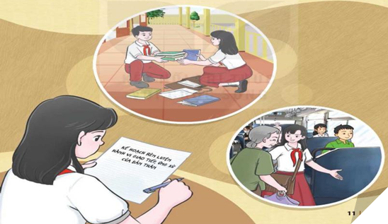

TIẾT 16&17: SINH HOẠT DƯỚI CỜ
THI THUYẾT TRÌNH VỀ CHỦ ĐỂ “TẦM QUAN TRỌNG CỦA NĂNG LỰC THÍCH NGHI VỚI SỰ THAY ĐỔI TRONG CUỘC SỐNG HIỆN ĐẠI”
I. MỤC TIÊU
1. Năng lực:
- Năng lực chung:
-Giao tiếp, hợp tác, tự chủ, tự học
- Năng lực riêng:
-Ý thức rèn luyện khả năng tranh biện
2. Phẩm chất: nhân ái, trung thực, trách nhiệm.
II. THIẾT BỊ DẠY HỌC VÀ HỌC LIỆU
1. Đối với TPT, BGH và GV:
-Nội dung tầm quan trọng của khả năng thích nghi với những thay đổi trong cuộc sống hiện đại.
-Một số câu hỏi dẫn dắt HS thảo luận.
2. Đối với HS:
Chuẩn bị trước một số ý kiến liên quan đến nội dung .
III. TIẾN TRÌNH DẠY HỌC
A. HOẠT ĐỘNG KHỞI ĐỘNG (MỞ ĐẦU)
a. Mục tiêu:
- Tạo hứng thú cho HS trước khi diễn ra buổi lễ chào cờ.
b. Tổ chức thực hiện:
- GV chủ nhiệm yêu cầu HS của lớp mình chuẩn chỉnh trang phục, ổn định vị trí, chuẩn bị.
B. HOẠT ĐỘNG HÌNH THÀNH KIẾN THỨC
Hoạt động 1: Chào cờ, sơ kết thi đua tuần và phổ biến nhiệm vụ tuần mới
a. Mục tiêu:

-HS hiểu được chào cờ là một nghi thức trang trọng thể hiện lòng yêu nước, tự hào dân tộc và sự biết ơn đối với các thế hệ cha anh đã hi sinh xương máu để đổi lấy độc lập, tự do cho Tổ quốc, có ý nghĩa giáo dục sâu sắc, giúp mỗi học sinh biết đoàn kết để tạo nên sức mạnh, biết chia sẻ để phát triển.
b. Tổ chức thực hiện:
- HS điều khiển lễ chào cờ.
- Lớp trực tuần nhận xét thi đua.
- TPT hoặc đại diện BGH nhận xét bổ sung và triển khai các công việc tuần mới.
Hoạt động 2: Sinh hoat theo chủ đề
a. Mục tiêu:
-HS trình bày, phân tích được tầm quan trọng của khả năng thích nghi với những thay đổi trong cuộc sống hiện đại.
b. Tổ chức thực hiện:
Bước 1: GV chuyển giao nhiệm vụ học tập
-Người dẫn chương trình tuyên bố lí do, giới thiệu BGK.
-Trưởng BGK công bố các tiêu chí chấm thi:
Về nội dung thuyết trình:
+ Phân tích được những thay đổi trong cuộc sống hiện đại: Thay đổi môi trường sống, môi trường làm việc, môi trường học tập, hoàn cảnh gia đình, nghề nghiệp, vị thế trong gia đình/ xã hội, các mối quan hệ,...
+ Phân tích được tẩm quan trọng của khả năng thích nghi với những thay đổi trong cuộc sống hiện đại: giúp con người giữ được cân bằng, không bị gục ngã, tồn tại, phát triển và thành công trong xã hội hiện đại.
Về cách thuyết trình:
+ Trình bày trôi chảy, rõ ràng, thuyết phục.
+ Có dẫn chứng thực tế minh hoạ.
+ Sử dụng lời nói kết hợp với tranh ảnh, video, sơ đồ minh hoạ.
-Vê thời gian thuyết trình: 5-7 phút/ người
-Theo giới thiệu của người dẫn chương trình, lần lượt từng thí sinh lên thuyết trình. Các thành viên BGK sẽ cho điểm công khai đối với từng thí sinh.
-Trưởng BGK công bố danh sách những thí sinh xuất sắc nhất và tặng phần thưởng cho các em.
Bước 2: HS thực hiện nhiệm vụ học tập
-Trình diễn một số tiết mục văn nghệ (ca, múa, nhạc, đọc ráp,…).
Bước 3: Báo cáo kết quả hoạt động thảo luận
-Cá nhân/ tập thể HS trình
Bước 4: Báo cáo, đánh giá kết quả, thực hiện nhiệm vụ học tập
-Kết thúc cuộc thi, người dẫn chương trình đưa ra thông điệp của cuộc thi; Cuộc sống hiện đại luôn biến động, có nhiêu thay đổi. Đừng nản chí, gục ngã mà hãy chấp nhận và sẵn sàng đương đầu, thích nghi với chúng vì tương lai, hạnh phúc của bạn.
ĐÁNH GIÁ
- HS chia sẻ thu hoạch và cảm xúc sau khi tham gia cuộc thi.
C. HOẠT ĐỘNG TIẾP NỐI
HS tranh biện với bạn bè, người thân vê một số vấn đề liên quan đến lứa tuổi HS THCS

